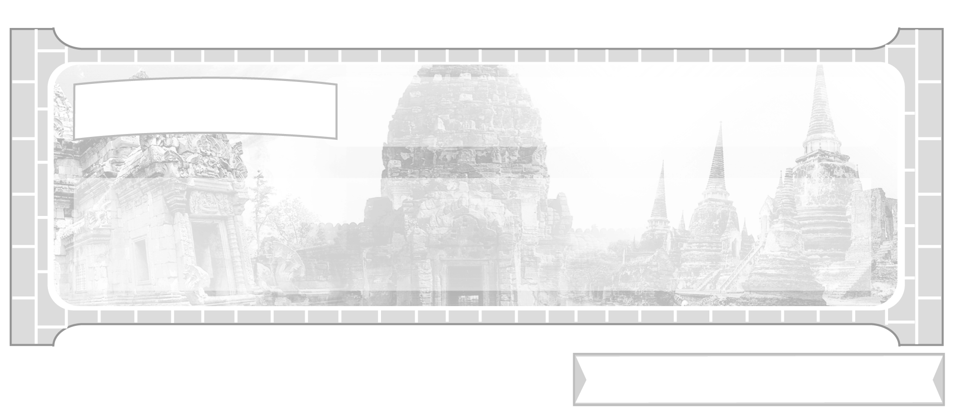

หน่วยการเรียนรู้ที่ 3 อาณาจักรรัตนโกสินทร์

แผนการจัดการเรียนรู้ที่ 37 ประวัติและผลงานของบุคคลสำคัญ
สมัยรัตนโกสินทร์ : สมเด็จพระบวรราชเจ้ามหาสุรสิงหนาท

ชั้นประถมศึกษาปีที่ 6 เวลา 1 ชั่วโมง

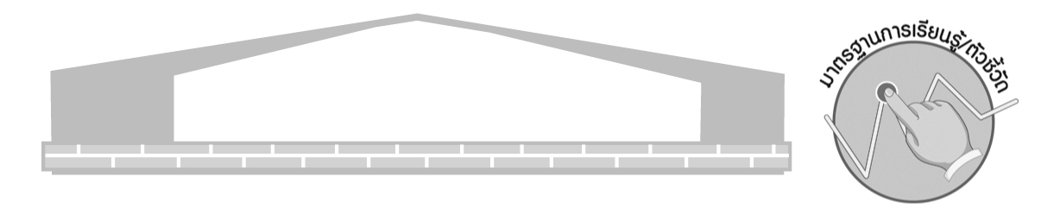
มาตรฐานการเรียนรู้/ตัวชี้วัด

มาตรฐานการเรียนรู้
ส 4.3 เข้าใจความเป็นมาของชาติไทย วัฒนธรรม ภูมิปัญญาไทย มีความรัก ความภูมิใจ และธำรงความเป็นไทย
ตัวชี้วัด
ส 4.3 ป.6/3 ยกตัวอย่างผลงานของบุคคลสำคัญด้านต่าง ๆ สมัยรัตนโกสินทร์
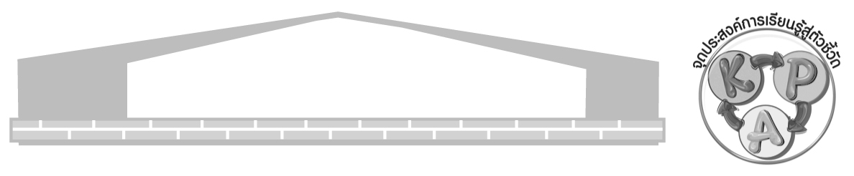
จุดประสงค์การเรียนรู้สู่ตัวชี้วัด

1. อธิบายประวัติและผลงานของบุคคลสำคัญในสมัยรัตนโกสินทร์ (K)
2. จำแนกประวัติและผลงานของบุคคลสำคัญสรุปเป็นแผนภาพ (P)
3. เห็นคุณค่าและความสำคัญข้อคิดที่ควรนำไปปฏิบัติจากการศึกษาประวัติและผลงานของบุคคลสำคัญ (A)
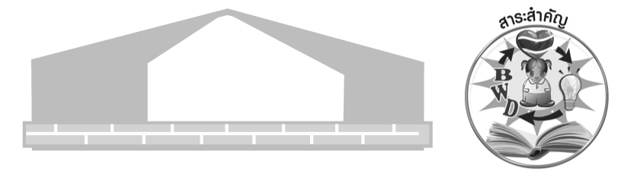
สาระสำคัญ


พระประวัติและพระกรณียกิจสำคัญของสมเด็จพระบวรราชเจ้ามหาสุรสิงหนาท

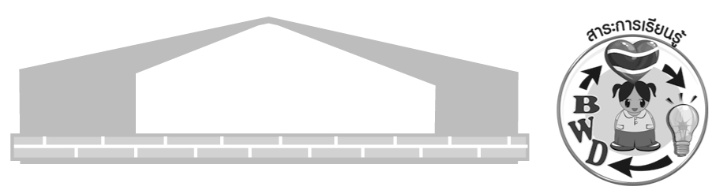
สาระการเรียนรู้

พระประวัติและพระกรณียกิจสำคัญของสมเด็จพระบวรราชเจ้ามหาสุรสิงหนาท
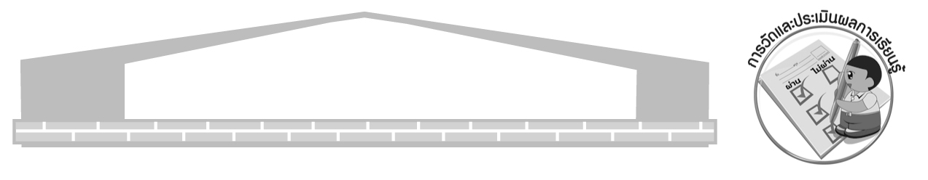

คุณลักษณะอันพึงประสงค์

รักชาติ ศาสน์ กษัตริย์
ตัวชี้วัดที่ 1.4 เคารพเทิดทูนสถาบันพระมหากษัตริย์


สมรรถนะสำคัญของผู้เรียน

ความสามารถในการสื่อสาร
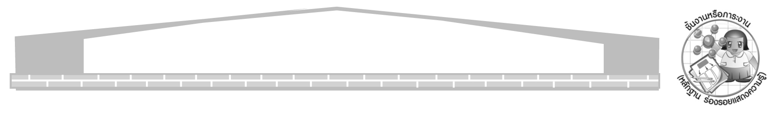
ชิ้นงานหรือภาระงาน (หลักฐาน ร่องรอยแสดงความรู้)

-
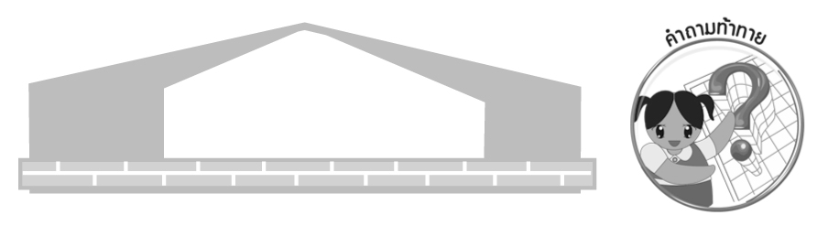
คำถามท้าทาย

นักเรียนจะทำอะไรบ้างที่เป็นความดีเพื่อตอบแทนคุณแผ่นดินไทย

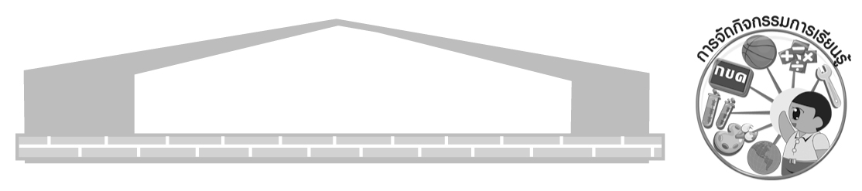
การจัดกิจกรรมการเรียนรู้

1. ครูนำภาพพระบรมราชานุสาวรีย์ และพระประวัติของ สมเด็จพระบวรราชเจ้ามหา- สุรสิงหนาทมาให้นักเรียนศึกษา พร้อมกับให้ผู้แทนนักเรียนออกมาอ่านพระประวัติให้เพื่อนฟัง

สมเด็จพระบวรราชเจ้ามหาสุรสิงหนาท

สมเด็จพระบวรราชเจ้ามหาสุรสิงหนาท มีพระนามเดิมว่า บุญมา ประสูติเมื่อ พ.ศ. ๒๒๖๘ ในรัชกาลที่สมเด็จพระเจ้าอยู่หัวบรมโกศแห่งอยุธยา พระองค์ทรงเป็นพระอนุชาในพระบาทสมเด็จ-พระพุทธยอดฟ้าจุฬาโลกมหาราชและเป็นพระราชโอรสองค์ที่ 5 ในหลวงพินิจอักษร (ทองดี) กับพระชนนีหยกเมื่อพระชนมายุ 16 พรรษา ได้ถวายตัวเป็นมหาดเล็กในสมเด็จพระเจ้าเอกทัศจนกระทั่งเมื่อกรุงศรีอยุธยาแตก พระองค์ได้หนีออกจากกรุงศรีอยุธยาไปอยู่ที่เมืองจันทบุรี จนกระทั่งได้ทราบข่าวว่า พระยาตาก (สมเด็จพระเจ้าตากสินมหาราช) ไปตั้งมั่นรวบรวมผู้คนอยู่ที่เมืองจันทบุรี พระองค์จึงพาผู้คนไปร่วมด้วย กล่าวได้ว่าสมเด็จพระบวรราชเจ้ามหาสุรสิงหนาททรงร่วมกอบกู้เอกราชให้แก่บ้านเมืองร่วมกับสมเด็จพระเจ้าตากสินมหาราชมาตั้งแต่ต้น
ในตอนปลายรัชกาลสมเด็จพระเจ้าตากสินมหาราช เกิดจลาจลขึ้นที่กรุงธนบุรีสมเด็จเจ้าพระยา-มหากษัตริย์ศึกและเจ้าพระยาสุรสิงหนาท ซึ่งไปราชการทัพที่กัมพูชาได้กลับมาปราบจลาจลภายหลังจากนั้น สมเด็จเจ้าพระยามหากษัตริย์ศึกจึงได้ปราบดาภิเษกเป็น พระบาทสมเด็จพระพุทธยอดฟ้าจุฬาโลก-มหาราช และทรงโปรดเกล้าฯ สถาปนาพระอนุชาให้ดำรงตำแหน่งเป็น สมเด็จพระบวรราชเจ้ามหา-สุรสิงหนาท ตำแหน่งกรมพระราชวังบวรสถานมงคล หรือพระมหาอุปราช
สมเด็จพระบวรราชเจ้ามหาสุรสิงหนาท ได้รับราชการในพระบาทสมเด็จพระพุทธยอดฟ้าจุฬาโลกมหาราช พระองค์มีบทบาทในการทำสงครามป้องกันบ้านเมือง จนกระทั่งเสด็จทิวงคต (ตาย) เมื่อวันที่ 3 พฤศจิกายน พ.ศ. 2396 จะเห็นได้ว่าตลอดพระชนม์ชีพของพระองค์เป็นเวลาที่บ้านเมืองได้รับความลำบากแต่พระองค์รับราชการโดยมิได้ย่อท้อ พระองค์จึงมีความเหมาะสมที่จะได้รับ
การยกย่องว่าเป็นบุคคลสำคัญ

2. ให้นักเรียนสรุปความรู้พระประวัติและพระกรณียกิจของสมเด็จพระบวรราชเจ้ามหา-สุรสิงหนาท แล้วให้นักเรียนร่วมกันตอบคำถาม ดังนี้
สมเด็จพระบวรราชเจ้ามหาสุรสิงหนาท มีพระประวัติความเป็นมาอย่างไร
(พระนามเดิม บุญมา เป็นพระอนุชาของพระบาทสมเด็จพระพุทธยอดฟ้าจุฬาโลกมหาราช)
สมเด็จพระบวรราชเจ้ามหาสุรสิงหนาท มีพระกรณียกิจต่อบ้านเมืองอย่างไรบ้าง
(ทรงร่วมทำศึกสงครามกอบกู้กรุงศรีอยุธยาร่วมกับสมเด็จพระเจ้าตากสินมหาราชและ
พระบาทสมเด็จพระเจ้าอยู่หัวรัชกาลที่ 1 รวบรวมชุมชนไทยให้เป็นกลุ่มเดียวกันจนเป็นปึกแผ่น)

นอกจากพระกรณียกิจการกอบกู้บ้านเมืองแล้วพระองค์ท่านยังมีพระกรณียกิจ
อะไรบ้าง (ทรงอุปถัมภ์พระพุทธศาสนา วรรณกรรมและสถาปัตยกรรม เช่น สร้างพระราชวังบวร-สถานมงคล กำแพงพระนคร ป้อมพระสุเมรุ วัดมหาธาตุ วัดชนะสงคราม)
4. ครูให้นักเรียนร่วมกันแสดงความรู้สึกจากการศึกษาประวัติและผลงานของบุคคลสำคัญในสมัยรัตนโกสินทร์โดยครูให้ผู้แทนนักเรียน 2 - 3 คน ออกมาแสดงความรู้สึกและการปฏิบัติตนในฐานะพสกนิกรชาวไทยให้เพื่อนฟัง
5. ให้นักเรียนและครูร่วมกันสรุปความรู้ ดังนี้
สมเด็จพระบวรราชเจ้ามหาสุรสิงหนาทเป็นผู้มีความสามารถด้านศึกสงครามและทรงทำนุบำรุงพระพุทธศาสนา
6. ให้นักเรียนร่วมกันแสดงความเห็น โดยครูใช้คำถามท้าทาย ดังนี้
นักเรียนจะทำอะไรบ้างที่เป็นความดีเพื่อตอบแทนคุณแผ่นดินไทย
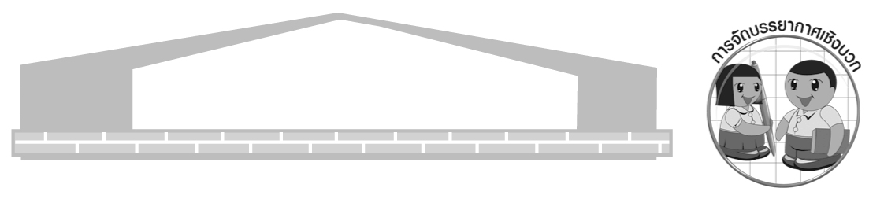
การจัดบรรยากาศเชิงบวก

ให้นักเรียนออกมาแสดงความรู้สึกที่ได้ศึกษาพระประวัติและพระกรณียกิจของสมเด็จพระบรมราชเจ้ามหาสุรสิงหนาทแห่งกรุงรัตนโกสินทร์

สื่อการเรียนรู้

ภาพพระบรมราชานุสาวรีย์พระบวรราชเจ้ามหาสุรสิงหนาท

การวัดและประเมินผลการเรียนรู้

1. วิธีการวัดและประเมินผล
สังเกตพฤติกรรมของนักเรียนในการเข้าร่วมกิจกรรม
2. เครื่องมือ
แบบสังเกตพฤติกรรมการเข้าร่วมกิจกรรม
3. เกณฑ์การประเมิน
การประเมินพฤติกรรมการเข้าร่วมกิจกรรม
ผ่านตั้งแต่ 2 รายการ ถือว่า ผ่าน
ผ่าน 1 รายการ ถือว่า ไม่ผ่าน

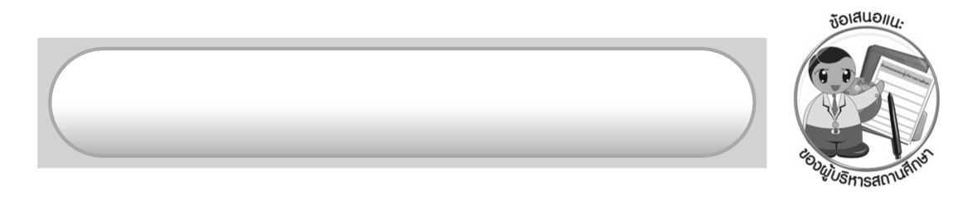
ข้อเสนอแนะของผู้บริหารสถานศึกษา

______________________________________________________________________________
______________________________________________________________________________
______________________________________________________________________________
______________________________________________________________________________
______________________________________________________________________________
______________________________________________________________________________
______________________________________________________________________________
______________________________________________________________________________
______________________________________________________________________________
______________________________________________________________________________
______________________________________________________________________________
______________________________________________________________________________
______________________________________________________________________________
______________________________________________________________________________
______________________________________________________________________________
______________________________________________________________________________
______________________________________________________________________________
______________________________________________________________________________
______________________________________________________________________________
______________________________________________________________________________
______________________________________________________________________________
______________________________________________________________________________
______________________________________________________________________________
______________________________________________________________________________

ลงชื่อ_________________________ (ผู้บริหารสถานศึกษา)
(_________________________)
________/________/_______


บันทึกหลังการสอน

ผลการจัดการเรียนการสอน

______________________________________________________________________________
______________________________________________________________________________
______________________________________________________________________________
______________________________________________________________________________
______________________________________________________________________________
______________________________________________________________________________

ปัญหา/อุปสรรค

______________________________________________________________________________
______________________________________________________________________________
______________________________________________________________________________
______________________________________________________________________________
______________________________________________________________________________
______________________________________________________________________________

แนวทางแก้ไข

______________________________________________________________________________
______________________________________________________________________________
______________________________________________________________________________
______________________________________________________________________________
______________________________________________________________________________
______________________________________________________________________________

ลงชื่อ_____________________________ (ผู้บันทึก)
(_________________________)
________/________/_______

